- 打开windows11的edge浏览器，点击更多按钮，选择设置按钮，如图示例；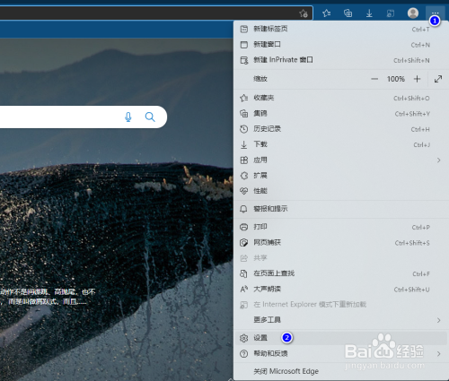
- 点击设置后，在左侧选项中点击“默认浏览器”，如图示例；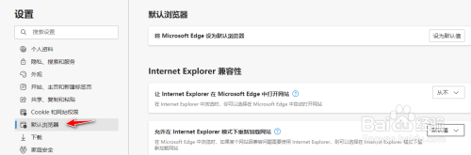
- 让 Internet Explorer 在 Microsoft Edge 中打开网站，设置项中选择“始终（推荐）”如图示例；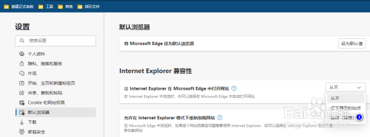
- 允许在 Internet Explorer 模式下重新加载网站，设置项中选择“允许”如图示例；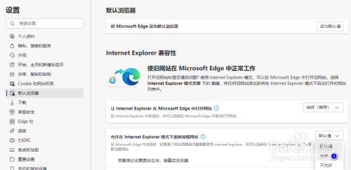
- Internet Explorer 模式页面，设置选项中点击添加，这里添加要使用的网页地址，如图示例；（网站可以在key插入后打开的网站复制，最好把最后的’#’删除）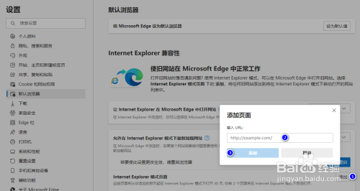
- 添加完成后，点击页面的“重启”按钮，然后关闭浏览器重新打开，如图示例；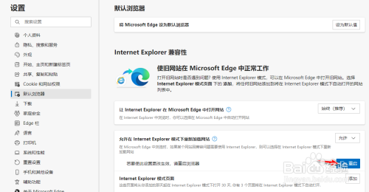
- 最终设置效果，如图示例； 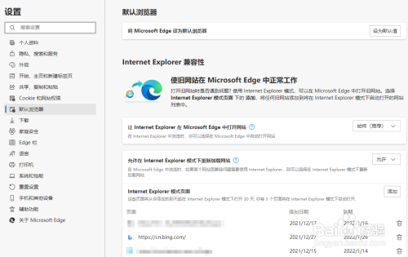
- （特殊情况-一般不需要操作）如果添加的地址未加载兼容模式，可手工打开\关闭兼容模式，手工打开兼容模式可根据实际情况设置下次打开是否使用兼容性打开。